Демоверсия итоговой работы по географии для 7 класса

Инструкция по выполнению работы
На выполнение работы по географии даётся 60 минут. Работа включает в себя 10 заданий. Ответы на задания запишите в поля ответов в тексте работы. В случае записи неверного ответа зачеркните его и запишите рядом новый. Можно использовать карты атласа 7 класса. При выполнении работы не разрешается пользоваться учебником, рабочими тетрадями и другими справочными материалами. При необходимости можно пользоваться черновиком. Записи в черновике проверяться и оцениваться не будут.
Советуем выполнять задания в том порядке, в котором они даны. В целях экономии времени, пропускайте задание, которое не удаётся выполнить сразу, и переходите к следующему. Если после выполнения всей работы у Вас останется время, то Вы сможете вернуться к пропущенным заданиям.

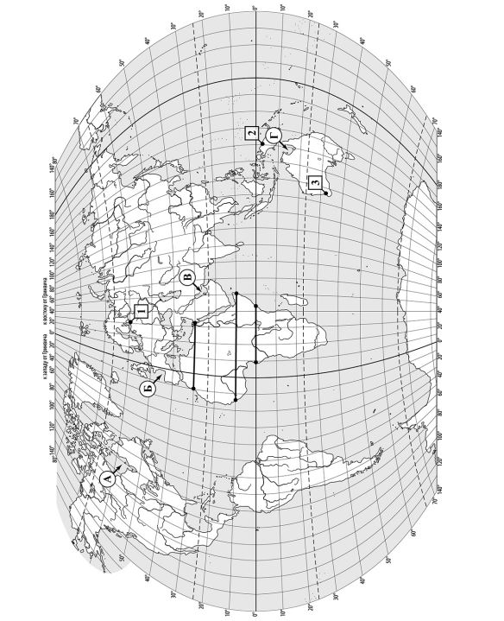

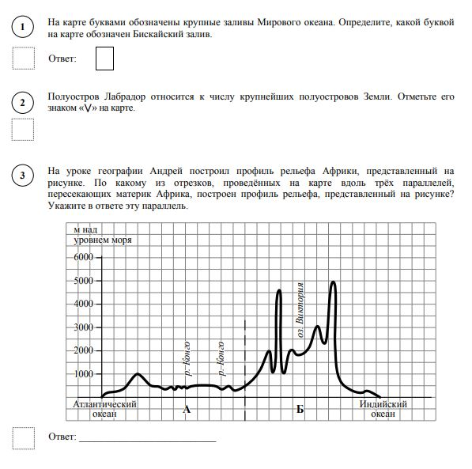

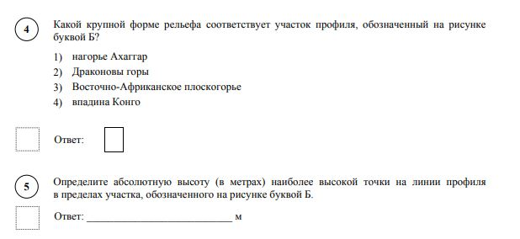

- Рассмотрите рисунки с изображением климатограмм, построенных по данным метеонаблюдений в разных частях Земли.
  - Определите, какому климатическому поясу соответствует каждая климатограмма. Подпишите их названия.
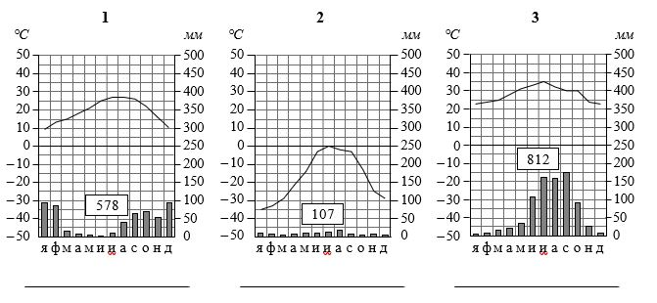
6.2 Какой природной зоне мира соответствуют приведённые ниже характеристики? Укажите в ответе название этой природной зоны.
- Преимущественно равнинные территории, покрытые травянистой растительностью с редко разбросанными деревьями и кустарниками.
- Климат жаркий с чётким разделением года на сухой и дождливый сезоны.
- Древесная растительность представлена акациями, веерными пальмами, баобабами.
- Обитают слоны, львы, зебры, жирафы, антилопы, носороги, страусы.
- Многие районы используются для скотоводства.
Ответ.
Выберите климатограмму, соответствующую климатическим особенностям указанной Вами природной зоны. Запишите в ответе её номер.

Ответ_____________________________________________________________________

6.3 По выбранной климатограмме заполните таблицу климатических показателей для указанной Вами природной зоны.

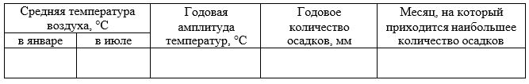

- Рассмотрите схему природного процесса и выполните задания.
7.1 Какой природный процесс изображен на схеме?

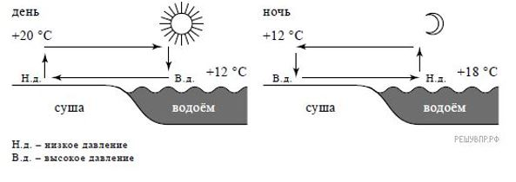

Ответ__________________________________________________________________

  - Установите последовательность этапов, изображенного процесса, происходящего ночью. Запишите в ответе порядковые номера этапов. ЭТАПЫ:
1) Более холодный и тяжёлый воздух над берегом опускается ближе к земле, образуя область повышенного атмосферного давления.
2) Ночью поверхность берега водоёма остывает быстрее, чем вода в водоёме, и воздух над берегом становится холоднее и тяжелее, чем над водой.
3) Вода в водоёме, накопив тепло за день, остывает медленнее, чем суша, и над водой воздух ещё долго остаётся тёплым.
4) Воздух из области повышенного давления перемещается в сторону области пониженного давления, и ветер дует с берега в сторону водоёма.
5) Более тёплый и лёгкий воздух над водоёмом поднимается вверх, поэтому над водой формируется область пониженного атмосферного давления.

Ответ _______________________________________________

- Установите соответствие между материками и их географическими особенностями.
Материки
А – Африка
Б – Австралия
Географические особенности материков:
- Материк почти посередине пересекается Южным тропиком.
- На западе и севере материк омывается водами Атлантического океана.
- Восточная часть материка и прилегающие к ней острова входят в зону Тихоокеанского «огненного кольца».
- По территории материка протекает одна из самых длинных рек земного шара.
- Вдоль северо-восточного побережья материка протягивается подводная гряда, созданная живыми организмами.
- Материк расположен в четырех частях света.

8.1 Запишите в таблицу выбранные цифры под буквами, которыми обозначены материки.
Ответ:

Материки | А | Б
Особенности

8.2 Заполните блок-схему: для этого по указанным на схеме названиям географических объектов определите и запишите название одного из двух материков, указанных в задании 5.1, а затем выберите из списка названия других географических объектов, расположенных на территории этого материка, запишите их в соответствующие ячейки на схеме и заполните оставшиеся пустые ячейки.
Гималаи, Конго, Чад, Ниагара, Муррей, Атлас, Амур, Альпы, Маракайбо, Эри, Аппалачи, Замбези.
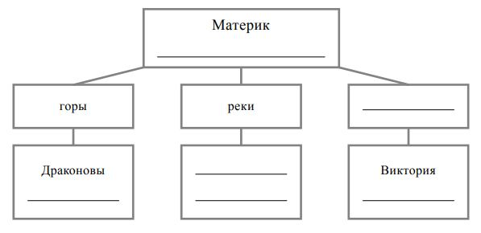

- Пустыня Сахара – крупнейшая жаркая пустыня на Земле. Поверхность пустыни пересечена сетью высохших русел рек, которые наполняются водой только после сильных ливней. Путешествуя по Сахаре, надо быть готовым к тому, что перепады дневных и ночных температур иногда достигают 30 °С. Как называются пересохшие русла рек в пределах пустыни Сахара? Объясните, почему в Сахаре воздух очень сильно нагревается днём и быстро охлаждается ночью.
Ответ_______________________________________________________________________________________________________________________________________________________________________________________________________________________________________________________________________________________________________________________

- Определите страну по краткому описанию: это государство, расположенное в Северной Африке и на Синайском полуострове Азии, является страной двух материков. Около 96 % территории страны занимают пустыни, 4 % приходится на дельту и долину самой длинной реки материка, которую древние жители обожествляли.
Ответ _____________________________________________________

Критерии оценивания итоговой работы по географии для 7 класса
Демонстрационный вариант
Номер задания | Содержание верного ответа | Баллы
1 | Б | 1
2 | Правильно отмечен полуостров | 1
3 | Экватор (0⁰) | 1
4 | Восточно-Африканское плоскогорье | 1
5 | 5000 метров | 1
6.1 | 1-субтропический, 2-арктический, 3-субэкваториальный | 2  (если допущена 1 ошибка – 1 балл)
6.2 | Саванна, климатограмма №3 | 2
6.3 | Январь +23⁰, июль+35⁰, амплитуда 12⁰, осадков 812мм, максимум осадков в сентябре.  (При определении температуры воздуха допускается погрешность ±1 °С. Если в ответе на задание 3.2 номер климатограммы не указан / указан неправильно, то результат выполнения данного задания не засчитывается) | 2  (если одна ячейка не заполнена, или заполнена неправильно – 1б)
7.1 | образование бриза / бриз / дневной и ночной бризы | 1
7.2 | 21354  (Если за выполнение задания 4.1 выставлено 0 баллов, результат выполнения данного задания не засчитывается) | 2  (Если не указана одна необходимая цифра, указана лишняя цифра, или перепутаны местами две цифры, выставляется 1 балл; если допущено две или более ошибки – 0 баллов)
8.1 | А-246 (в любой последовательности)  Б-135 (в любой последовательности) | 2  (Если не указана одна необходимая цифра, указана лишняя цифра, или перепутаны местами две цифры, выставляется 1 балл; если допущено две или более ошибки – 0 баллов)
8.2 | Материк – Африка, горы – Атлас, Драконовы; реки – Конго, Замбези, озера – Виктория, Чад. | 2  (если заполнена вся схема)  (если допущена 1 ошибка –1 балл)
9 | Пересыхающие русла рек – вади. Отсутствие облаков. | 2
10 | Египет | 1
Система оценивания выполнения всей работы
Максимальный первичный балл за выполнение работы − 21
Рекомендации по переводу первичных баллов в отметки по пятибалльной шкале

Отметка по пятибалльной шкале | «2» | «3» | «4» | «5»
Первичные баллы | 0–9 | 10–14 | 15–18 | 19–21

